Федеральное государственное образовательное бюджетное

учреждение высшего образования

**«Финансовый университет при Правительстве Российской Федерации»**

**(Финансовый университет)**

Колледж информатики и программирования

09.02.07 Информационные системы и программирование

## **ОТЧЕТ ПО УЧЕБНОЙ ПРАКТИКЕ Профессиональный модуль - УП.01.01 Учебная практика**

Выполнила: студент учебной группы 4ИСИП-619

Даньшин Д.А.

Руководитель практики от колледжа: Альшакова.Е.Л

**Москва – 2021**

**Цель работы:** отформатировать Excel файлы, создать базу данных и импортировать

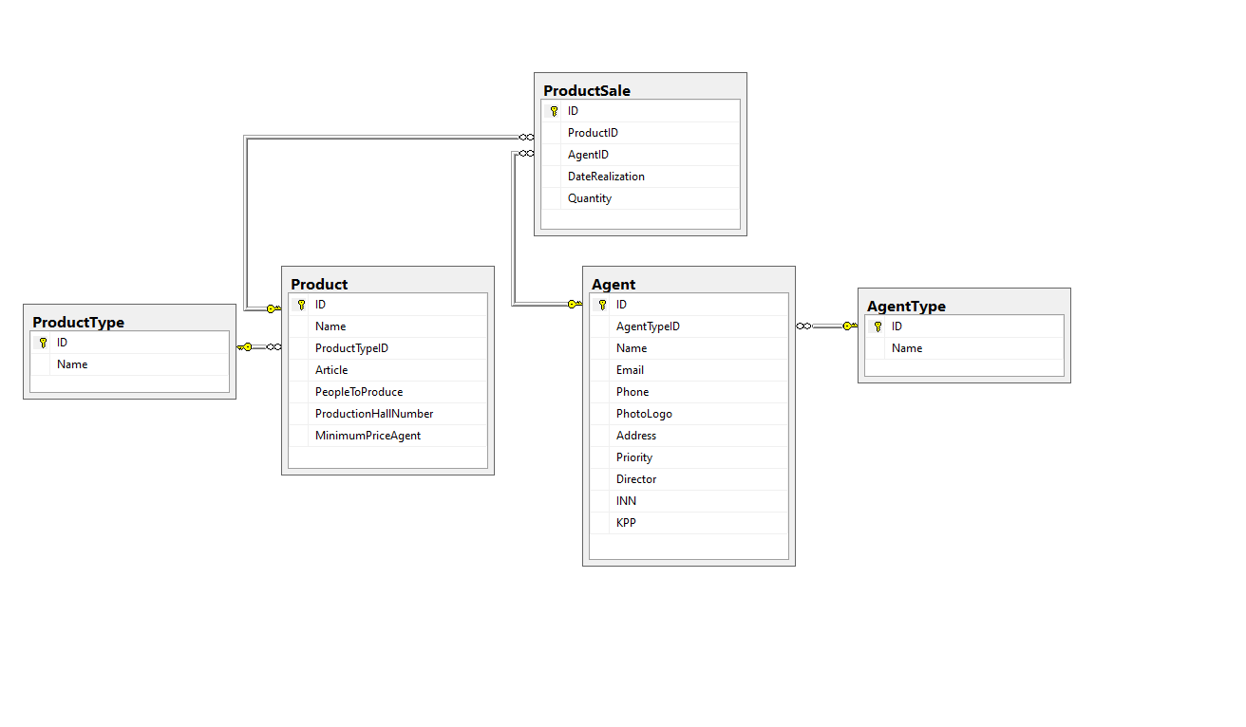 Рисунок 1. Диаграмма базы данных

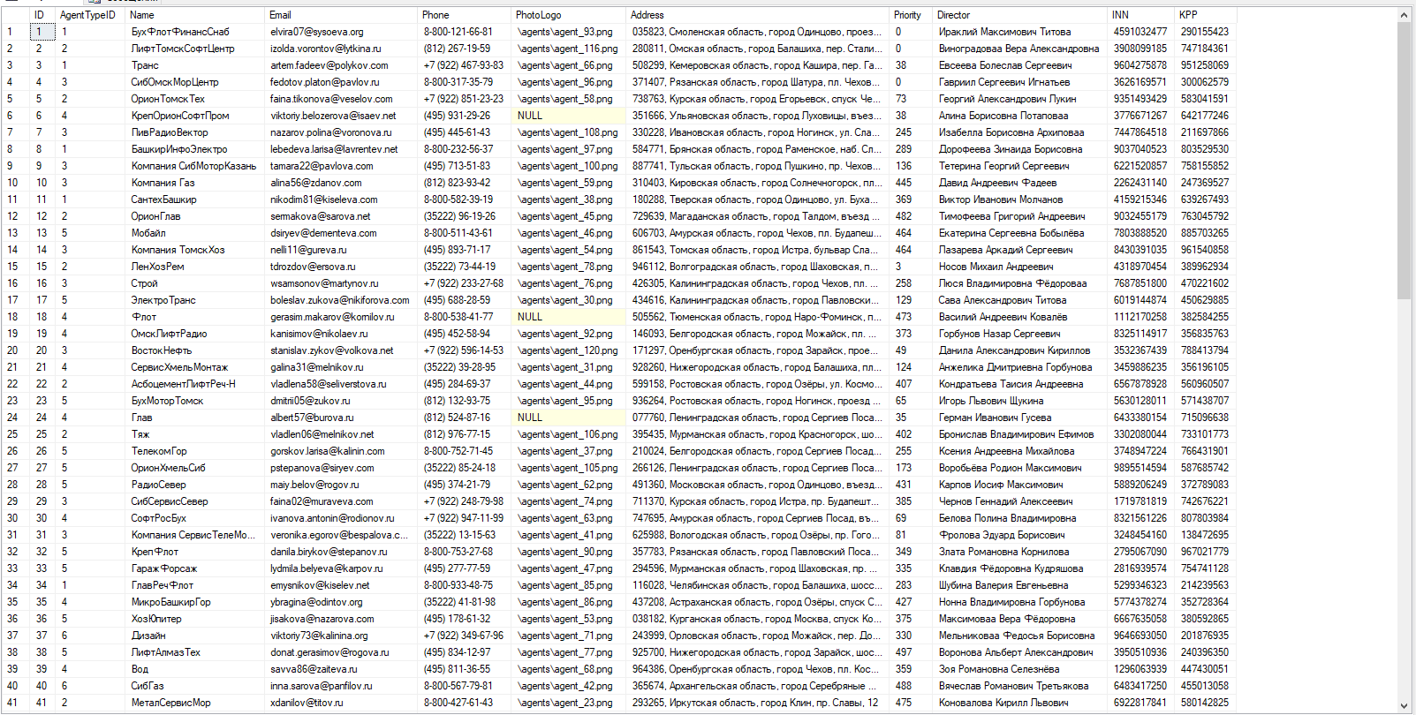

Рисунок 2. Таблица agent

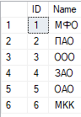

Рисунок 3. Таблица AgentType

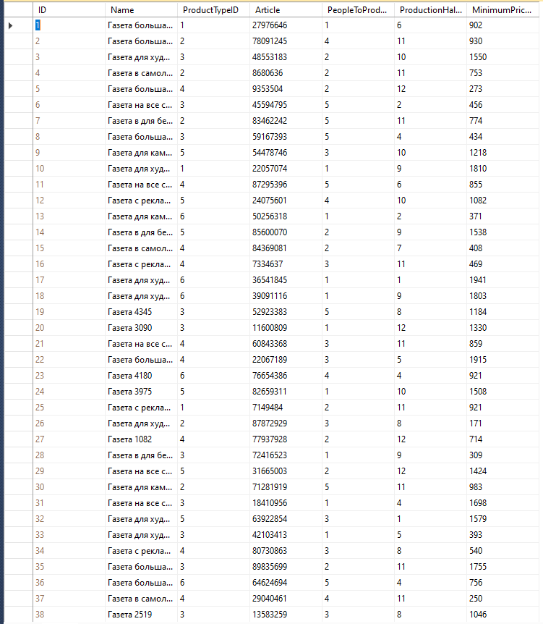

Рисунок 4. Таблица Product

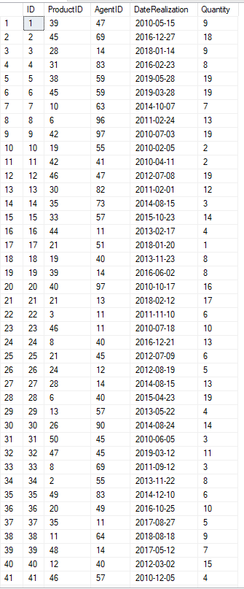

Рисунок 5. Таблица ProductSale

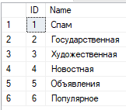

Рисунок 6. Таблица ProductType

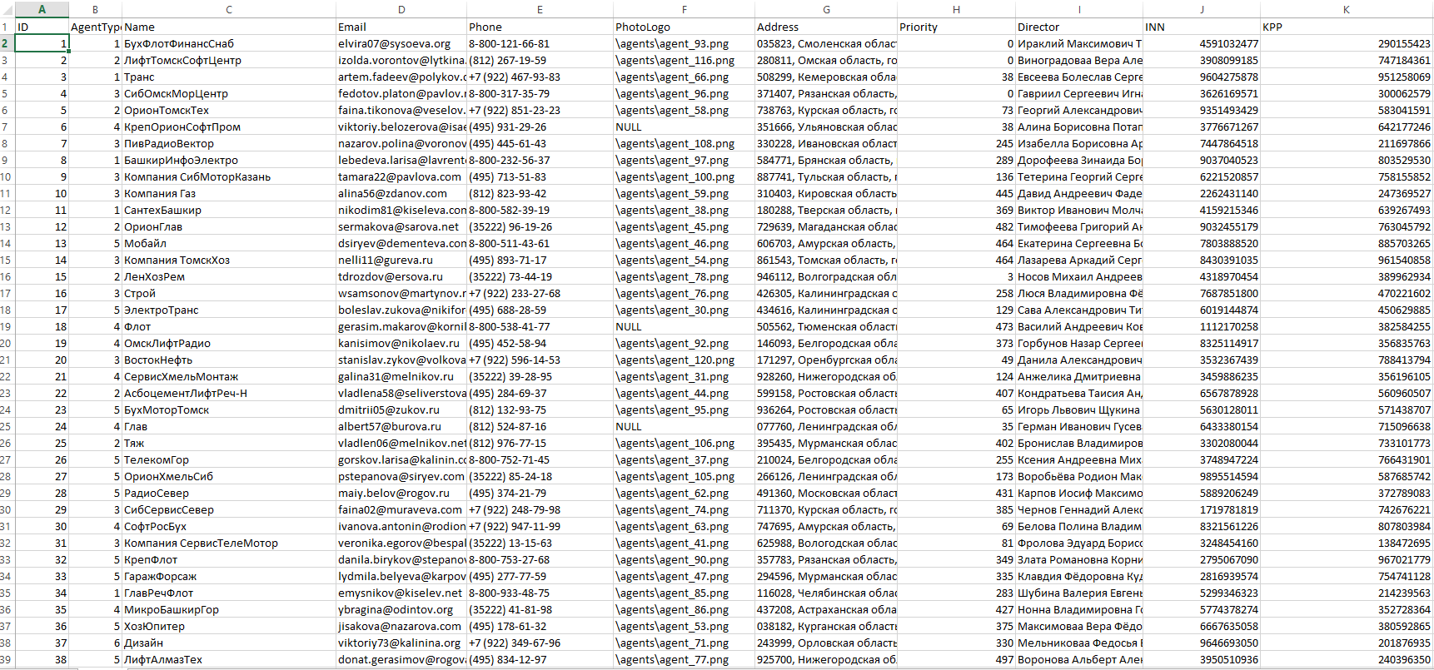

Рисунок 7. Данные из Excel файла Agent

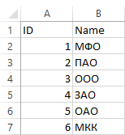

Рисунок 8. Данные из Excel файла AgentType

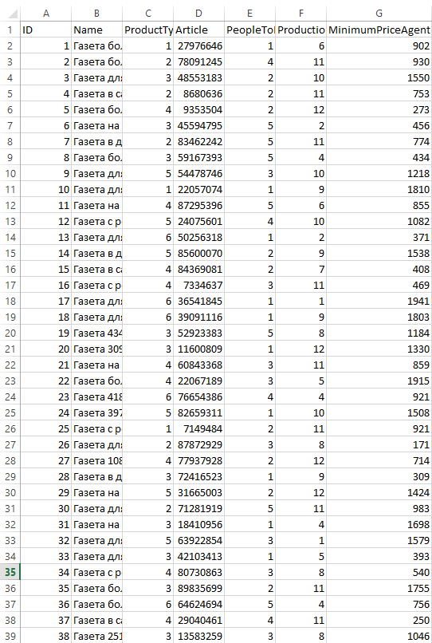

Рисунок 9. Данные из Excel файла Product

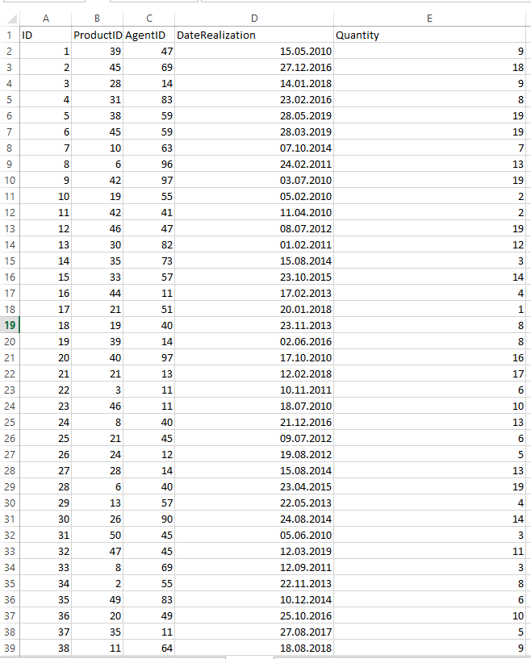

Рисунок 10. Данные из Excel файла ProductSale

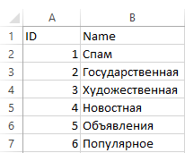

Рисунок 11. Данные из Excel файла ProductType